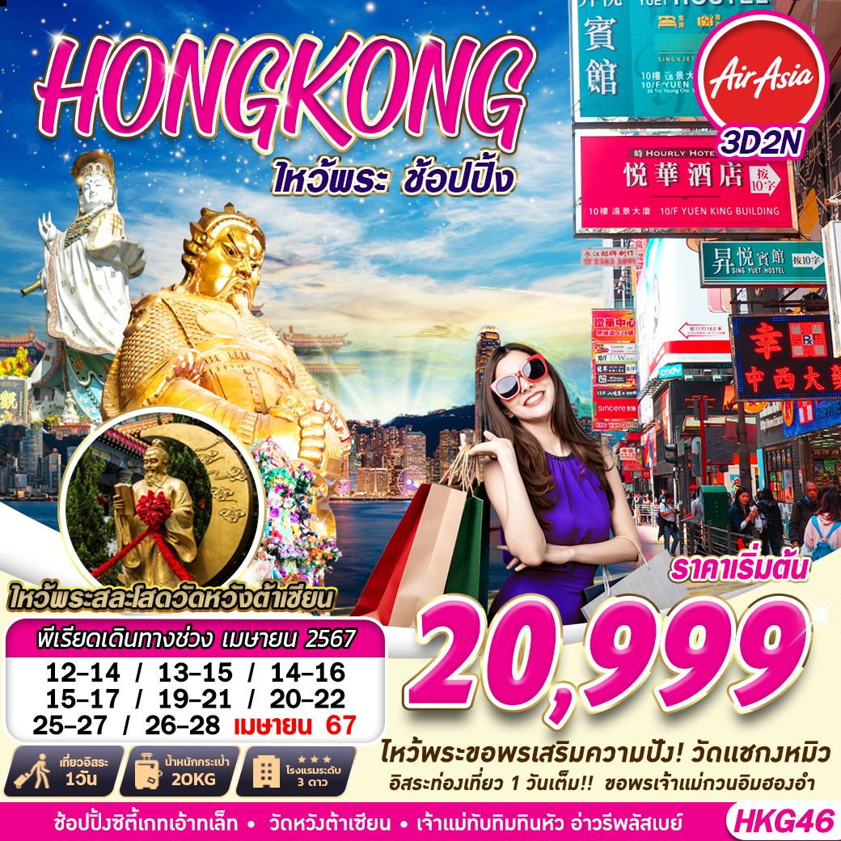
บินด้วยสายการบิน THAI AIR ASIA (FD) : ขึ้นเครื่องที่สนามบินดอนเมือง (DMK)
**โหลดกระเป๋าสัมภาระโดยน้ำหนักไม่เกิน 20 ก.ก. และถือขึ้นเครื่องบินได้น้ำหนักไม่เกิน 7 ก.ก.**
**พาสปอร์ต ต้องมีอายุใช้งานได้คงเหลือไม่น้อยกว่า 6 เดือน ณ วันกลับ**
FD508 | DMK – HKG | 06.25 – 10.10
FD503 | HKG - DMK | 22.11 – 23.50

DAY 1 กรุงเทพฯ (ดอนเมือง) - เมืองฮ่องกง (สนามบินเช็กแล็บก๊อก) – ชมวิวจุดชมวิววิคตอเรียพีค – รีพลัสเบย์ – วัดเจ้าแม่ทับทิมทินหัว อ่าวรีพลัสเบย์ (-/L/-)
03.30 คณะพร้อมกัน ณ ท่าอากาศยานนานาชาติดอนเมือง ชั้น 3 เคาน์เตอร์สายการบิน THAI AIR ASIA โดยมีเจ้าหน้าที่ของบริษัทฯ คอยให้การต้อนรับ อำนวยความสะดวกตลอดขั้นตอนการเช็คอิน และ หัวหน้าทัวร์ให้คำแนะนำเพื่อเตรียมความพร้อมก่อนออกเดินทาง ข้อควรทราบ: ประเทศฮ่องกงไม่อนุญาตให้นำอาหารสด จำพวก เนื้อสัตว์ พืช ผัก ผลไม้ เข้าประเทศ หากฝ่าฝืน จะมีโทษปรับและจับ ทั้งนี้ขึ้นอยู่กับดุลพินิจของเจ้าหน้าที่ศุลกากร ด่านตรวจคนเข้าเมือง
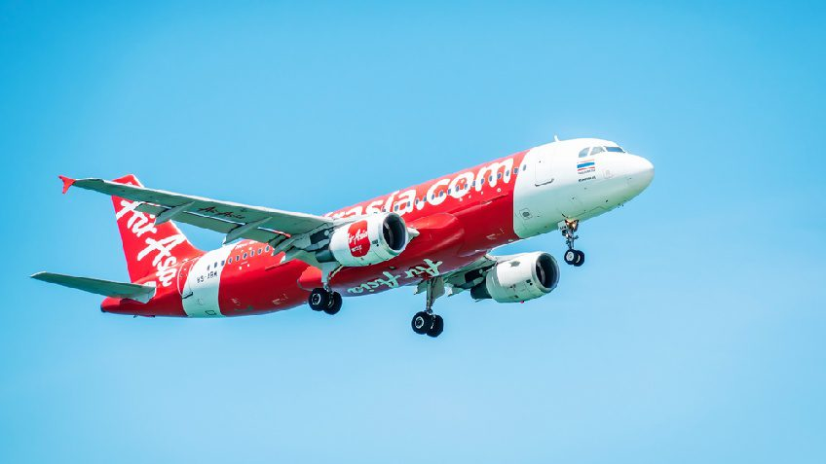
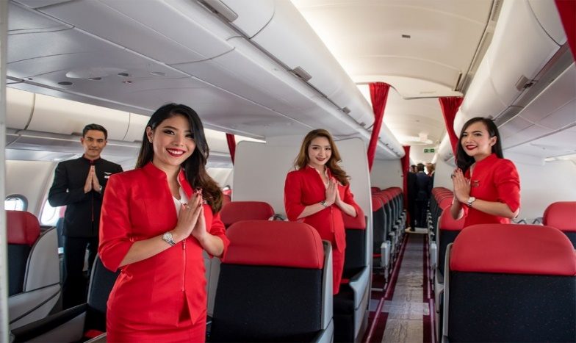
06.25 ออกเดินทางสู่ เช็กแล็บก๊อก ฮ่องกง (เขตการปกครองพิเศษ) โดยสายการบิน THAI AIR ASIA เที่ยวบินที่ FD508

10.10 เดินทางถึง ท่าอากาศยานนานาชาติ เช็กแล็บก๊อก ฮ่องกง (เขตการปกครองพิเศษ)
(ตามเวลาท้องถิ่น จะเร็วกว่าเมืองไทยประมาณ 1 ชั่วโมง) หลังผ่านขั้นตอนการตรวจหนังสือเดินทาง และตรวจรับสัมภาระเรียบร้อย นำคณะเดินทางโดยรถบัสปรับอากาศ
*ไม่มีอาหารและเครื่องดื่มบริการบนเครื่อง หากลูกค้าต้องการซื้อกรุณาแจ้งพนักงานบนเครื่อง*
กลางวัน บริการอาหารกลางวัน ณ ภัตตาคารอาหาร
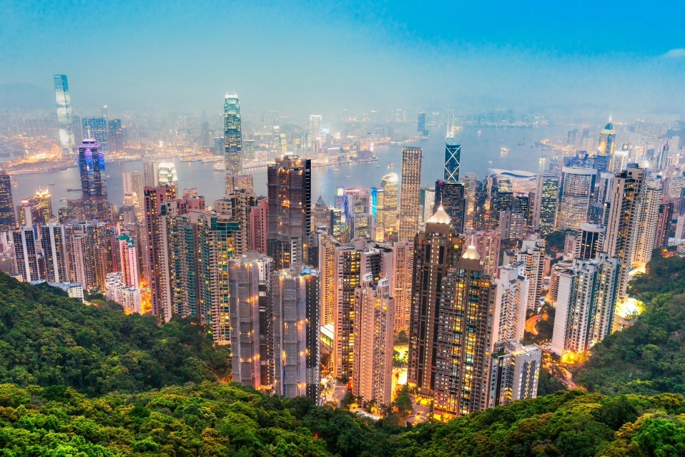
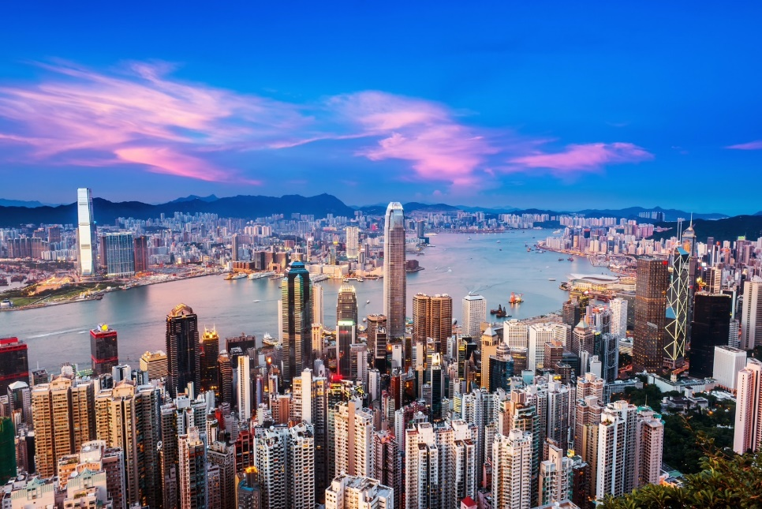
จากนั้นนำท่านเดินทางสู่จุดชมวิวเกาะฮ่องกง ณ วิคตอเรียพีค ขึ้นรสบัส ขึ้นสู่จุดชมวิว ทุกท่านจะได้สัมผัสกับบรรยากาศบริสุทธิ์สดชื่น สามารถชมทัศนียภาพอันงดงามของ เกาะฮ่องกงและเกาลูนได้ทั้งเกาะอย่างชัดเจน จุดชมวิวที่ดีที่สุดและห้ามพลาด สามารถมองเห็นวิวได้ 180 องศา ทั้งนี้ยังตื่นตากับตึกระฟ้าที่สูงตระหง่านและอาคารต่างๆ ที่ก่อสร้างตรงตามหลักฮวงจุ้ย อาทิ ตึกเซ็นทรัลพลาซ่า, ตึกไชน่าแบงค์และตึกอื่นๆ อันเป็นที่ตั้งของธุรกิจ ชั้นนำของฮ่องกงพร้อมทั้งถ่ายภาพอันสวยงามน่าประทับใจ
ประทับใจ จากนั้นนำท่านเดินทางสู่หาด รีพลัส เบย์ (Repulse Bay) หาดทรายรูปจันทน์เสี้ยวแห่งนี้ ที่สวยที่สุดแห่งหนึ่ง และยังใช้เป็นฉากในการถ่ายทำภาพยนตร์หลายเรื่อง มีรูปปั้นของเจ้าแม่กวนอิมและเจ้าแม่ทินโห่วซึ่งทำหน้าที่ปกป้องคุ้มครองชาวประมง โดดเด่นอยู่ท่ามกลางสวนสวยที่ทอดยาวลงสู่ชายหาด ให้ท่านนมัสการขอพรจากเจ้าแม่กวนอิมและเทพเจ้าแห่งโชคลาภเพื่อเป็นสิริมงคล และข้ามสะพานต่ออายุซึ่งเชื่อกันว่าข้ามหนึ่งครั้งจะมีอายุเพิ่มขึ้น 3 ปี
จากนั้นนำท่านเดินทางสู่ วัดเจ้าแม่กวนอิม ริมทะเล ทินหัว อ่าวรีพัลส์เบย์ – Tin Hau Temple Repulse Bay ( Kwun Yam Shrine ) วัดแห่งนี้ถูกสร้างขึ้นเพื่อคุ้มครองชาวประมงในการออกเรือไปหาปลา ซึ่งเป็นหนึ่งในวัดที่เก่าแก่ที่สุดของฮ่องกง บริเวณวัดจะมีเจ้าแม่กวนอิมองค์ใหญ่ตั้งอยู่ทางด้านซ้ายของวัด ซึ่งผู้คนนิยมเดินทางไปกราบไหว้ขอพรอธิษฐานจิตให้ได้ลูกสมใจ และยังมีพระสังกัจจายที่เชื่อกันว่าสามารถขอเพศของลูกได้ โดยหลังจากกราบไหว้แล้วก็ให้ลูบที่ท้องของพระสังกัจจาย ถ้าอยากได้ลูกชายให้ลูบท้องซ้าย อยากได้ลูกสาวให้ลูบท้องขวา ถัดจากบริเวณที่กราบไหว้ขอพร ก็จะมีศาลาริมน้ำ และสะพานเล็กๆซึ่งเชื่อกันว่าหากเดินข้ามสะพานแห่งนี้ 1 ครั้ง ก็จะมีอายุยืนขึ้น 3 วัด

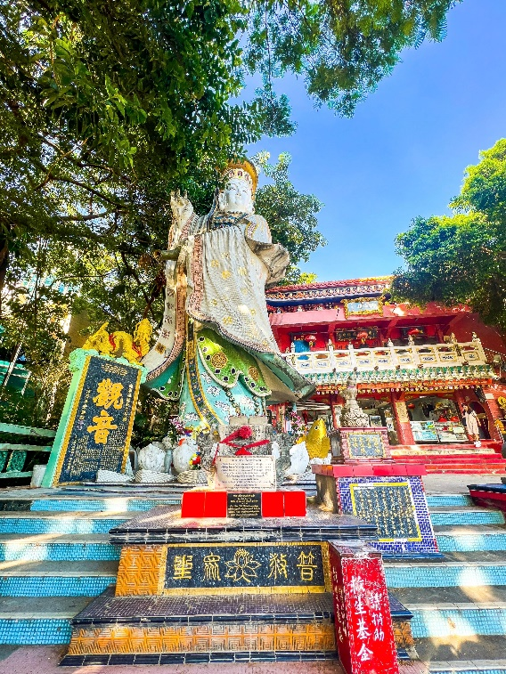
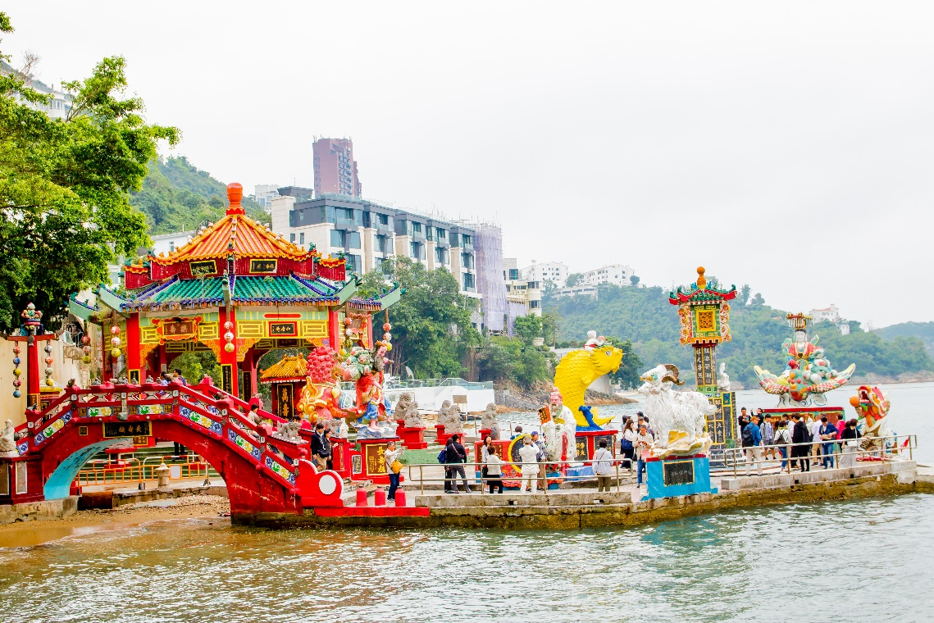
ค่ำ อิสระอาหารค่ำ เพื่อความสะดวกในการท่องเที่ยว
ที่พัก KINGS HOTEL / DORSETT KWUN TONG HOTEL หรือเทียบเท่า
** โรงแรมมีห้องนอนประเภท TRP ROOM หรือห้องนอน 3 ท่าน จำนวนจำกัด **
DAY 2 อิสระท่องเที่ยวตามอัธยาศัย (B/-/-)
เช้า บริการอาหารเช้า ณ ห้องอาหารของโรงแรม หรือ ณ ร้านอาหารนอกโรงแรม
อิสระตามอัธยาศัย เพื่อสะดวกกับการช้อปปิ้ง ให้ท่านได้อิสระจนกว่าถึงเวลานัด ตามอัธยาศัย (ไม่มีรถบัสให้บริการ)
สถานที่เที่ยวแนะนำ
วัดหลิงฟ้า (LIN FA KONG TEMPLE) หรือวังดอกบัว เป็นวัดที่อยู่บริเวณหว่านจ๋าย ทางทิศตะวันออกเฉียงเหนือของคอสเวย์ เบย์ โดยวัดนี้ถูกก่อสร้างในช่วงราชวงศ์ชิง หรือ ปี ค.ศ. 1963 มีการบูรณะอีก 2 ครั้งในปี ค.ศ. 1986 และ 1999 มีเจ้าแม่กวนอิมเป็นองค์ประธานของวัด โดยเคยมีตำนานเล่าว่าครั้งหนึ่ง เจ้าแม่กวนอิมเคยมาปรากฏตัวที่วัดแห่งนี้ วัดนี้ขึ้นชื่อเรื่องความศักดิ์สิทธิ์ของการเสี่ยงโชค
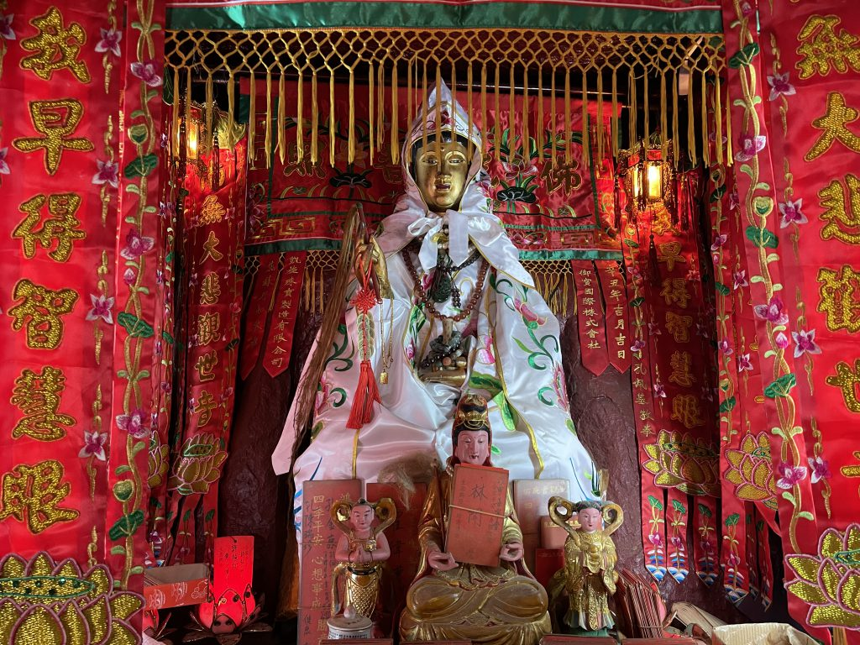
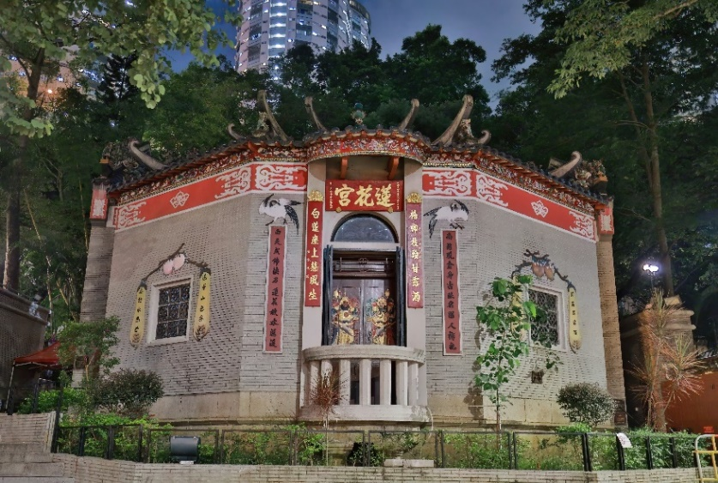
วัดเจ้าแม่ทับทิม ทินหัว (Tin Hau Temple) ที่ย่าน เยา มา เต(Yau Ma Tei Station) เป็นวัดเก่าแก่และสำคัญอีกวัดหนึ่งของฮ่องกง เพราะในสมัยก่อน ฮ่องกงเป็นเพียงหมู่บ้านชาวประมง ซึ่งเคารพนับถือเจ้าแม่ทับทิมว่าเป็นเทพีแห่งทะเล ไฮไลท์สำคัญอีกอย่างหนึ่งของวัดเจ้าแม่ทับทิม ทินหัว (Tin Hau Temple)จะเป็นขดธูปสีแดงขนาดใหญ่ ที่แขวนอยู่ตามเพดานด้านในวิหารของวัดเต็มไปหมด จะยิ่งสวยงามในยามที่มีแสงแดงส่องลงมาเหมือนเป็นลำแสงส่องทะลุควันธูปแปลกตายิ่งนัก ส่วนอาคารของวัดก็จะเป็นสถาปัตยกรรมแบบวัดจีน สร้างขึ้นตั้งแต่ปีค.ศ. 1876 โดยทางเข้าของวัดจะอยู่ติดกับสวนสาธารณะเล็กๆที่มีต้นไม้ใหญ่หลายต้น ให้บรรยากาศร่มรื่น
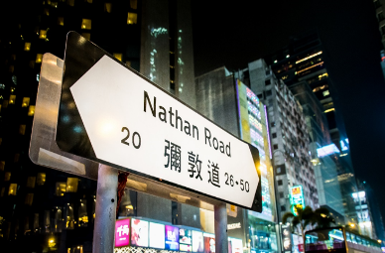
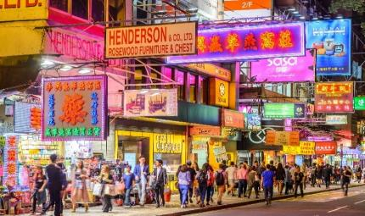
ย่านจิมซาจุ่ย เต็มอิ่มกับการช้อปปิ้งย่านจิมซาจุ่ยมักจะตั้งต้นกันที่สถานีจิมซาจุ่ย มีร้านขายของทั้งเครื่องหนัง, เครื่องกีฬา, เครื่องใช้ไฟฟ้า, กล้องถ่ายรูป ฯลฯ และสินค้าแบบที่เป็นของพื้นเมืองฮ่องกงอยู่ด้วยและตามซอกตึกอันซับซ้อนมากมายมี SHOPPING COMPLEX ขนาดใหญ่ชื่อ OCEAN TERMINAL ซึ่งประกอบไปด้วยห้างสรรพสินค้าเรียงรายกันอยู่ และมีทางเชื่อมติดต่อกันสามารถเดินทะลุถึงกันได้ ให้แบรนด์ดังมากมายให้ท่านได้เลือกซื้อ ไม่ว่าจะเป็น COACH, LONGCHAMP, LOUIS VUITTON, HEMES, PRADA, GIORDANO, BOSSINI และอีกมากมาย
กลางวัน อิสระอาหารกลางวัน เพื่อความสะดวกในการท่องเที่ยว
ค่ำ อิสระอาหารค่ำ เพื่อความสะดวกในการท่องเที่ยว
ที่พัก KINGS HOTEL / DORSETT KWUN TONG HOTEL หรือเทียบเท่า
** โรงแรมมีห้องนอนประเภท TRP ROOM หรือห้องนอน 3 ท่าน จำนวนจำกัด **
DAY 3 วัดแชกงหมิว – วัดเจ้าแม่กวนอิมฮองฮำ - โรงงานเครื่องประดับ - ร้านหยก – วัดเจ้าพ่อกวนอู กวนไท - วัดหวังต้าเซียน - อิสระช้อปปิ้งซิตี้เกทเอ้าทเล็ท - ท่าอากาศยานนานาชาติเช็กแล็ บก็อก – กรุงเทพ (ดอนเมือง) (B/L/-)
เช้า บริการอาหารเช้า ณ ห้องอาหารของโรงแรม หรือ ณ ร้านอาหารนอกโรงแรม
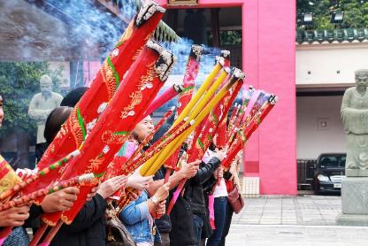
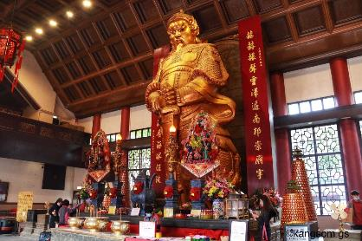
นำท่านเดินทางสู่ วัดแชกงหมิว (Che Kung Temple) เป็นวัดหนึ่งที่ประชาชนชาวจีนให้ความเลื่อมใสศรัทธามาเนิ่นนาน ตำนาน แชกงหมิว มีประวัติเล่าต่อกันมาว่า ขณะนั้นเองยังมีนักรบเอกชื่อ "แช กง" เป็นแม่ทัพปราบศึก ทุกแคว้นเขตแดนแผ่นดินใหญ่ต่างก็ยำเกรงต่อกำลังพลที่กล้าหาญในกองทัพของท่าน ยามที่ออกรบเพื่อต้านข้าศึกศัตรูทุกทิศทาง ทุกๆครั้ง ท่านใช้สัญลักษณ์รูปกังหัน 4 ใบพัดติดไว้ด้านหน้ารถศึกนำขบวนในกองทัพ เหล่าทหารกล้ามีความเชื่อว่าเมื่อพกพาสัญลักษณ์รูปกังหันนี้ไป ณ ที่ใดๆ กังหันนี้จะช่วยเสริมสิริมงคล นำพาแต่ความโชคดี มีอำนาจเข้มแข็ง เสริมกำลังใจให้แก่กองทัพของท่าน ชื่อเสียงในการนำทัพสู้ศึกของท่านจึงเป็นตำนานมาจนทุกวันนี้ ปัจจุบัน ด้านในมีรูปปั้นสูงใหญ่ของท่านแชกงซึ่งเป็นเทพประจำวัดแห่งนี้ ด้านข้างมีอาวุธรบของทหารแบบโบราณ และมีกังหันอยู่หลายตัว มีกลองด้านละตัว ประชาชนที่เข้ามากราบไหว้จะต้องหมุนกังหัน หรือที่เรียกว่า "กังหันนำโชค" เพื่อหมุนแต่สิ่งดีๆ เข้ามาในชีวิต และก่อนที่ท่านจะออกจากวัดจะต้องตีกลองให้เสียงดังสนั่นเพื่อความเป็นสิริมงคล
นำท่านเดินทางสู่ วัดเจ้าแม่กวนอิมฮองฮำ (Hung Hom Kwun Yum Temple) เป็นหนึ่งในวัดที่ชาวฮ่องกงนั้นเลื่อมใสกันมาก ด้วยความที่เจ้าแม่กวนอิมนั้นเป็นเทพเจ้าแห่งความเมตตา ฉะนั้นเมื่อใครมีทุกข์ร้อนอะไรก็มักจะมากราบไหว้ขอพรให้เจ้าแม่นั้นช่วยเหลือ นอกเสียจากนี้ที่นี่ยังขึ้นชื่อในเรื่องเซียมซีที่แม่นมาก และ ยังมีพิธีขอซองอั้งเปาจากเจ้าแม่กวนอิมอีกด้วย

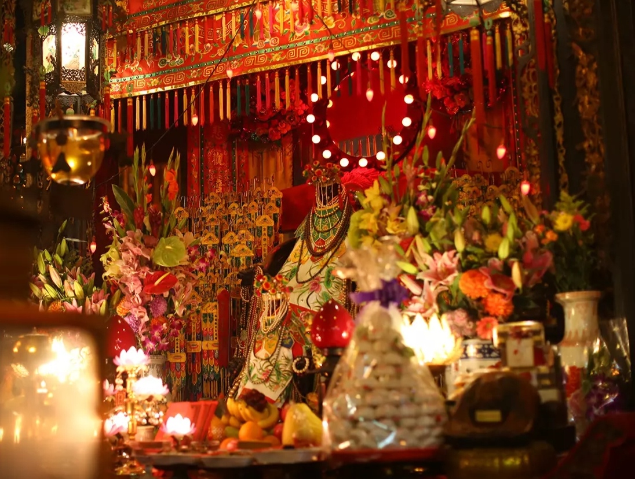
นำท่านเดินทางสู่ โรงงานเครื่องประดับ (Jewelry Factory) เพื่อเลือกซื้อเครื่องประดับสำหรับเสริมดวงชะตาของตัวท่านเอง เป็นรูปกังหันลมที่มีชื่อเสียงและเป็นที่นิยมกันทั่วโลก ที่ถือกำเนิดขึ้นที่นี่ สวยงามโดดเด่นไม่เหมือนใคร นำท่านเดินทางสู่ ร้านหยก (Jade Shop) ให้ทุกท่านได้เลือกซื้อสินค้าหยกคุณภาพดีของเมือง
กลางวัน บริการอาหารกลางวัน ณ ภัตตาคารอาหาร พิเศษ!! เมนู ห่านย่าง
นำท่านสักการะ เจ้าพ่อกวนอู วัดกวนไท (Kwan Tai Temple) ใน Sham Shui Po หรือที่คนไทยๆนิยมเรียกว่า "วัดเทพเจ้ากวนอู" เป็นสถานศักดิ์สิทธิ์อันเลื่องชื่อ ถือว่าเป็นวัดแห่งเดียวในเขตเกาลูน ที่สร้างขึ้นเพื่อบูชาเทพเจ้ากวนอู ซึ่งท่านเป็นเทพเจ้าแห่งความซื่อสัตย์ เปี่ยมไปด้วยคุณธรรม ศาลเจ้าพ่อกวนอูแห่งนี้ ผู้ที่มาไหว้สักการะจะนิยมขอพรเรื่องธุรกิจและบริวาร เนื่องจากว่า เจ้าพ่อกวนอู เป็นเทพเจ้าที่รักษาคำพูดด้วยชีวิต รักคุณธรรม ซื่อสัตย์ ช่วยปกป้องสิ่งเลวร้าย อันตรายต่าง ๆ และช่วยเสริมอำนาจบารมีในการปกครอง ท่านมีจิตใจมั่นคงดั่งขุนเขา มีสติปัญญาเป็นเลิศ และไม่ประมาท ท่านจึงเป็นสัญลักษณ์แห่งความเข้มแข็งโดดเดี่ยว ไม่ครั่นคร้ามต่อศัตรู ฉะนั้นการมาบูชาขอพรท่าน จะช่วยเสริมดวงไม่ให้เพลี่ยงพล้ำแก่ศัตรู ทำให้มีมิตรที่ซื่อสัตย์ และคุ้มครองบริวารให้ก้าวหน้าและอยู่เย็นเป็นสุข ซึ่งผู้ประกอบอาชีพ ตำรวจ ทหาร และ นักการเมือง จึงมักจะนิยมบูชาเทพเจ้ากวนอู เป็นพิเศษ

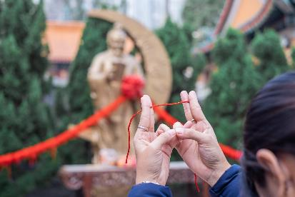
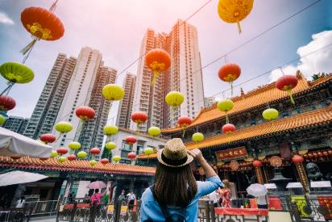
นำท่านเดินทางสู่ วัดหวังต้าเซียน (Wong Tai Sin Temple) ที่ได้ชื่อว่าเป็นวัดไหว้พระสละโสด เสี่ยงเซียมซีสุดแม่น โดดเด่นด้วยสถาปัตยกรรมแบบเซนที่งดงาม วัดแห่งนี้เป็นที่ประดิษฐานของเทพเจ้าจีนหลายองค์อย่างเทพเจ้าหลักของวัดคือเทพหวังต้าเซียน แต่เป้าหมายของคนโสดอยากมีคู่ไม่ใช่การขอความรักจากเทพเจ้าองค์นี้แต่อย่างใด แต่เป็นการเดินมาข้างๆ ซึ่งจะมีศาลของเทพเจ้าด้ายแดง หรือเทพเจ้าหยกโหลว เป็นรูปปั้นสีทองมีเสี้ยวพระจันทร์อยู่ด้านหลังประทับอยู่ ชาวจีนมักมาขอพรความรักกันที่นี่ โดยการขอพรกับเทพเจ้าองค์นี้ต้องใช้ด้ายแดงผู้นิ้วเอาไว้ไม่ให้หลุดระหว่างพิธีนั่นเอง
นำท่านเดินทางสู่ ซิตี้ เกท เอาท์เล็ท (City Gate Outlet) เป็นเอาท์เล็ทขนาดใหญ่ที่สุดของฮ่องกง อยู่ใกล้กับสนามบินฮ่องกง ติดกับสถานีรถไฟ Tung Chung Station ซึ่งเป็นสถานที่ขึ้นกระเช้าไปไหว้พระใหญ่นองปิง มีแบรนด์ต่างประเทศให้เลือกมากมาย Sale กัน 40-70% จนทั้งคนฮ่องกงและนักท่องเที่ยวต่างพากันมาช้อปปิ้งกันที่นี่จนเต็มห้างเลยทีเดียว นอกจากส่วนของห้างแล้วยังมีร้านอาหารต่างๆ , ศูนย์อาหาร Food Republic , ซุปเปอร์มาร์เก็ต , โรงภาพยนตร์ และโรงแรม Novotel City Gate Hong Kong ห้าง City Gate Outlet มีแบรนด์ต่างๆให้เลือกมากกว่า 90 แบรนด์ เช่น Nike , Addidas , New Balance , Burburry , Coach , Michel Kor , Kate Spade , Polo Ralph Lauren , The Northface , Armani Exchange , Bally , Crocs , Columbia , Esprit , Evisu , Guess , Giordano , Levis , Lacoste , Puma , Tumi และ Timberlan
22.11 ออกเดินทางสู่ ท่าอากาศยานนานาชาติดอนเมือง กรุงเทพฯ ประเทศไทย โดยสายการบิน THAI AIR ASIA เที่ยวบินที่ FD503
23.50 เดินทางถึง ท่าอากาศยานนานาชาติดอนเมือง กรุงเทพฯ ประเทศไทย โดยสวัสดิภาพและความประทับใจ
**รายละเอียดไฟล์ทบิน โปรดดูท้ายโปรแกรม**

อัตราค่าบริการ
กำหนดการเดินทาง | รายละเอียดเที่ยวบิน | ราคาผู้ใหญ่ต่อท่าน  พักห้องละ 2-3 ท่าน | ห้องพักเดี่ยว เพิ่ม | ไม่ใช้ตั๋วเครื่องบิน ท่านละ
12 – 14 เมษายน 2567  เทศกาลสงกรานต์ | FD508 DMK-HKG 06.25 – 10.10  FD503 HGK-DMK 22.11 – 23.50 | 23,999 | 7,000 | 11,999
13 – 15 เมษายน 2567  เทศกาลสงกรานต์ | FD508 DMK-HKG 06.25 – 10.10  FD503 HGK-DMK 22.11 – 23.50 | 23,999 | 7,000 | 11,999
14 – 16 เมษายน 2567  เทศกาลสงกรานต์ | FD508 DMK-HKG 06.25 – 10.10  FD503 HGK-DMK 22.11 – 23.50 | 23,999 | 7,000 | 11,999
15 – 17 เมษายน 2567  เทศกาลสงกรานต์ | FD508 DMK-HKG 06.25 – 10.10  FD503 HGK-DMK 22.11 – 23.50 | 21,999 | 7,000 | 11,999
19 – 21 เมษายน 2567 | FD508 DMK-HKG 06.25 – 10.10  FD503 HGK-DMK 22.11 – 23.50 | 20,999 | 7,000 | 11,999
20 – 22 เมษายน 2567 | FD508 DMK-HKG 06.25 – 10.10  FD503 HGK-DMK 22.11 – 23.50 | 20,999 | 7,000 | 11,999
25 – 27 เมษายน 2567 | FD508 DMK-HKG 06.25 – 10.10  FD503 HGK-DMK 22.11 – 23.50 | 20,999 | 7,000 | 11,999
26 – 28 เมษายน 2567 | FD508 DMK-HKG 06.25 – 10.10  FD503 HGK-DMK 22.11 – 23.50 | 20,999 | 7,000 | 11,999

** หากลูกค้าท่านใดที่จำเป็นต้องออกตั๋วภายใน (ตั๋วเครื่องบิน , ตั๋วรถทัวร์ , ตั๋วรถไฟ) กรุณาสอบถามเจ้าหน้าที่ของบริษัท ทุกครั้งก่อนทำการออกตั๋วเนื่องจากสายการบินอาจมีการปรับเปลี่ยนไฟล์ท หรือ เวลาบิน โดยไม่แจ้งให้ทราบล่วงหน้า ท่านใดมีไฟล์ทบินภายในประเทศต่อ โปรดแจ้งให้บริษัทฯทราบในวันจองทัวร์
ทั้งนี้เพื่อประโยชน์ของตัวท่านเอง **

** อัตราค่าบริการข้างต้น ยังไม่รวมค่าทิปคนขับรถ หัวหน้าทัวร์ และ มัคคุเทศก์ท้องถิ่น ตามธรรมเนียม ท่านละ 1,500 บาท / ทริป / ต่อลูกค้า ผู้เดินทาง 1 ท่าน รวมไปถึงเด็ก และ ผู้ใหญ่ ยกเว้นเฉพาะ เด็กอายุไม่ถึง 2 ปี ณ วันเดินทางกลับ ทั้งนี้ท่านสามารถให้มากกว่านี้ได้ ตามความเหมาะสมและความพึงพอใจของท่าน **

** ราคาเด็กอายุต่ำกว่า 2 ปี (Infant) ราคาภาษีสนามบิน ท่านละ 6,500 บาท ** (ไม่มีที่นั่งบนเครื่องบิน)
** บริษัทขอสงวนสิทธิ์ อัตรานี้เฉพาะนักท่องเที่ยว ที่ถือหนังสือเดินทางไทยเท่านั้น กรณีถือหนังสือเดินทางต่างประเทศ ทางบริษัทขอสงวนสิทธิ์เรียกเก็บค่าธรรมเนียมเพิ่มจากราคาทัวร์ โดยเก็บแยกจากโปรแกรมทัวร์
100 USD กรุณาติดต่อสอบถามเป็นกรณีพิเศษ **

**พาสปอร์ตของผู้เดินทาง ต้องมีอายุมากกว่า 6 เดือนขึ้นไป!!!**

หมายเหตุ : ตามนโยบายของฮ่องกงร่วมกับการท่องเที่ยวแห่งเมืองฮ่องกงเพื่อโปรโมทสินค้าพื้นเมือง ในนามของร้านรัฐบาล คือ จิวเวอรี่ หยก สมุนไพร ฯลฯ ซึ่งจำเป็นต้องระบุไว้ในโปรแกรมทัวร์ เพราะมีผลกับราคาทัวร์ ทางบริษัทฯ จึงอยากเรียนชี้แจงลูกค้าทุกท่านว่า ร้านรัฐบาลทุกร้านจำเป็นต้องรบกวนทุกท่านแวะชม ซื้อหรือไม่ซื้อขึ้นอยู่กับความพอใจของลูกค้าเป็นหลัก ไม่มีการบังคับใดๆ ทั้งสิ้น และถ้าหากลูกค้าไม่มีความประสงค์จะเข้าร้านรัฐบาลจีนทุกเมือง ทางบริษัทฯ ขอสงวนสิทธิ์ในการเรียกเก็บค่าใช้จ่ายที่เกิดขึ้นจากท่านเป็นจำนวนเงิน 600 เหรียญฮ่องกง / คน / ร้าน

** กรณีต้องการตัดกรุ๊ปส่วนตัว หรือ กรุ๊ปเหมา ที่สถานะผู้เดินทางเป็น เด็กนักเรียน นักศึกษา ครู ธุรกิจขายตรง ขายเครื่องสำอางค์ หมอ พยาบาล ชาวต่างชาติ หรือคณะที่ต้องการให้เพิ่มสถานที่ขอดูงาน กรุณาติดต่อเจ้าหน้าที่ เพื่อแจ้งรายละเอียด โดยละเอียด เพื่อสนอราคาใหม่ทุกครั้ง ไม่สามารถอ้างอิงโปรแกรมจากในซีรี่ส์ได้ **

อัตราค่าบริการนี้รวม
- ค่าตั๋วเครื่องบินไปและกลับพร้อมคณะ ตามรายการที่ระบุ ชั้นEconomy Classรวมถึงค่าภาษีสนามบินและค่าภาษีน้ำมันทุกแห่ง
- ค่าธรรมเนียมการโหลดกระเป๋าสัมภาระลงใต้ท้องเครื่องบินใบใหญ่ ตามเงื่อนไขที่ทางบริษัท กับ สายการบิน ธThai air asia คือ อนุญาตให้ผู้เดินทางทุกท่าน โหลดกระเป๋าลงใต้ท้องเครื่องบินได้ ท่านละไม่เกิน 20 กิโลกรัม และ สัมภาระที่ถือขึ้นเครื่อง มีน้ำหนักไม่เกิน 7 กิโลกรัม เท่านั้น
- ค่ารถโค้ชปรับอากาศตลอดเส้นทางตามที่รายการระบุ
- ค่าโรงแรมที่พักตามรายการที่ระบุ หรือเทียบเท่า (พัก 2-3 ท่าน/ห้อง) ในกรณีมีงานเทรดแฟร์ การแข่งขันกีฬา หรือ กิจกรรมอื่นๆ ที่ทำให้โรงแรมตามกำหนดการณ์เต็ม ทางบริษัทขอสงวนสิทธิ์ในการปรับเปลี่ยนโรงแรมที่พัก ไปเป็นเมืองใกล้เคียงแทน โดยอ้างอิงตามคุณภาพและความเหมาะสม
- ค่าธรรมเนียมเข้าชมสถานที่ต่างๆ ตามรายการที่ระบุ (กรณีไม่รวมจะชี้แจงแต่ละสถานที่ในโปรแกรม)
- ค่าอาหาร ตามรายการที่ระบุ โดยทางบริษัทขอสงวนสิทธิ์ในการเปลี่ยนแปลงตามความเหมาะสม
- ค่าเบี้ยประกันอุบัติเหตุในการเดินทางท่องเที่ยว วงเงินประกันท่านละ 1,000,000 บาท (เงื่อนไขตามกรรมธรรม์)

อัตราค่าบริการนี้ไม่รวม
- ไม่รวมค่า Optional Tour
- ค่าใช้จ่ายส่วนตัวของผู้เดินทาง อาทิ ค่าทำหนังสือเดินทาง ค่าโทรศัพท์ ค่าอาหาร เครื่องดื่ม ค่าซักรีด ค่ามินิบาร์ในห้องและค่าพาหนะต่างๆ ที่มิได้ระบุในรายการ
- ค่าธรรมเนียมในกรณีที่กระเป๋าสัมภาระที่มีน้ำหนักเกินกว่าที่สายการบินนั้นๆกำหนดหรือสัมภาระใหญ่เกินขนาดมาตรฐาน
- ค่าวีซ่าสำหรับพาสสปอร์ตต่างชาติ (ถ้ามี) โดยผู้เดินทางต้องทำการยื่นเองเท่านั้น
- ค่าเดินทางหากแยกจากคณะ หรือมาช้ากว่าเวลานัดหมาย ท่านต้องออกค่าเดินทางด้วยตนเอง
- ค่าใช้จ่ายด้านเอกสารส่วนตัว เช่น ค่าทำหนังสือเดินทาง วัคซีนพาสสปอร์ต เป็นต้น
- ค่าอาหารสำหรับท่านที่ทานเจ มังสวิรัติ หรืออาหารสำหรับมุสลิม
- ค่าธรรมเนียมการจองที่นั่งบนเครื่องบินตามความต้องการเป็นกรณีพิเศษหากสามารถทำได้ ทั้งนี้ขึ้นอยู่กับสายการบิน และ รุ่นของเครื่องบินแต่ละไฟล์ทที่ใช้บิน ซึ่งอาจเปลี่ยนแปลงได้อยู่ที่สายการบินเป็นผู้กำหนด
- ค่าภาษีน้ำมัน ที่สายการบินเรียกเก็บเพิ่ม ภายหลังจากทางบริษัทฯได้ออกตั๋วเครื่องบินไปแล้ว
- ทิปคนขับรถ หัวหน้าทัวร์ และ มัคคุเทศก์ท้องถิ่น ตามธรรมเนียม ท่านละ 1,500 บาท/ทริป/ต่อลูกค้า ผู้เดินทาง 1 ท่าน รวมไปถึงเด็ก และ ผู้ใหญ่ ยกเว้นเฉพาะ เด็กอายุไม่ถึง 2 ปี ณ วันเดินทางกลับ ทั้งนี้ท่านสามารถให้มากกว่านี้ได้ ตามความเหมาะสมและความพึงพอใจของท่าน
- ภาษีมูลค่าเพิ่ม 7% และภาษีหัก ณ ที่จ่าย 3% กรณีต้องการออกใบเสร็จรับเงินในนามบริษัท

เงื่อนไขการจอง และ การชำระเงิน
- กรุณาทำการจองล่วงหน้าอย่างน้อย 30 วัน ก่อนออกเดินทาง พร้อมชำระเงินมัดจำครั้งที่ 1 ท่านละ 10,000 บาท หลังจากส่งเอกสารยืนยันการจอง 2 วัน ตัวอย่างเช่น ท่านจองวันนี้ กรุณาชำระเงินในวันถัดไป ก่อนเวลา 16.00 น. เท่านั้น โดยระบบจะยกเลิกอัตโนมัติทันที หากยังไม่ได้รับยอดเงินตามเวลาที่กำหนด และหากท่านมีความประสงค์จะต้องเดินทางในพีเรียดเดิม ท่านจำเป็นต้องทำจองเข้ามาใหม่ นั่นหมายถึงว่า กรณีที่มีคิวรอ (WAITING LIST) ก็จะให้สิทธิ์ไปตามระบบ ตามลำดับ เนื่องจากทุกพีเรียด เรามีที่นั่งราคาพิเศษจำนวนจำกัด ยกเว้นโปรแกรมราคาพิเศษ ทางบริษัทขอสงวนสิทธิ์เรียกเก็บค่าบริการ เต็มจำนวน เท่านั้น
- เมื่อท่านชำระเงินไม่ว่าจะทั้งหมดหรือบางส่วน ทางบริษัทฯถือว่าท่านได้ยอมรับเงื่อนไขและข้อตกลงต่างๆที่ได้ระบุไว้ทั้งหมดนี้แล้ว
- กรณีลูกค้าทำการจองภายในระยะเวลาคงเหลือไม่ถึง 15 วัน ก่อนออกเดินทาง ทางบริษัทขอสงวนสิทธิ์ในการเรียกเก็บค่าทัวร์เต็มจำนวน 100%
- หากชำระเงินในแต่ละส่วนแล้ว โปรดส่งสำเนาเอกสาร หลักฐานการชำระเงิน พร้อมระบุชื่อผู้จอง โปรแกรมที่เดินทาง , พีเรียดวันที่เดินทาง , พนักงานขาย มาทางแฟกซ์ , อีเมล หรือ ไลน์ ที่ท่านสะดวก
- ส่งรายชื่อสำรองที่นั่ง ผู้เดินทางจำเป็นจะต้องส่งสำเนาหนังสือเดินทาง หน้าแรกที่มีรูปถ่าย และ ข้อมูลผู้เดินทางครบถ้วนชัดเจน พาสปอร์ตจะต้องมีอายุคงเหลืออย่างน้อย 6 เดือน ณ วันเดินทางกลับถึงประเทศไทย และจะต้องมีหน้าว่างอย่างน้อย 2 หน้า โดยลงลายมือชื่อพร้อมยืนยันว่าต้องการเดินทางท่องเที่ยวโปรแกรมใด , พีเรียดวันเดินทาง , ในคณะของท่านมีใครบ้าง ,ระบุชื่อคู่พักของท่าน(ในกรณีที่ท่านเดินทางมากกว่า 2 ท่าน), เบอร์โทรศัพท์ที่สะดวกให้ติดต่อ กรณีที่ท่านไม่ส่งสำเนาหนังสือเดินทาง หน้าแรกที่มีรูปถ่าย และ ข้อมูลผู้เดินทาง ครบถ้วนชัดเจนมาให้ทางบริษัทฯ ไม่ว่ากรณีใดๆ ทางบริษัทขอสงวนสิทธิ์ไม่รับผิดชอบต่อค่าเสียหายอันเกิดจากความผิดพลาดจากการสะกดชื่อ - นามสกุล และ อื่นๆ เพื่อใช้ในการจองตั๋วเครื่องบินหรือ บัตรเข้าชมสถานที่ต่างๆ ใดๆ ทั้งสิ้น

เงื่อนไขการยกเลิก และ เปลี่ยนแปลงการเดินทาง
- ยกเลิกการเดินทาง ไม่น้อยกว่า 30 วัน ก่อนวันเดินทาง คืนเงินค่าทัวร์โดยหักค่าใช้จ่ายที่เกิดขึ้นจริง
** ยกเว้น พีเรียดที่มีวันหยุดนักขัตฤกษ์ ต้องยกเลิกเดินทางไม่น้อยกว่า 45 วัน ก่อนเดินทาง **
- ยกเลิกการเดินทาง 15-29 วัน ก่อนวันเดินทาง คืนค่าบริการร้อยละ 50 ของค่าบริการที่ชำระแล้ว หรือหักค่าใช้จ่ายตามจริง เช่น ค่ามัดจำตั๋วเครื่องบิน โรงแรม และค่าใช้จ่ายจำเป็นอื่นๆ
- ยกเลิกการเดินทางน้อยกว่า 15 วัน ก่อนวันเดินทาง ทางบริษัทขอสงวนสิทธิ์ไม่คืนเงินค่าบริการที่ชำระมาแล้วทั้งหมดทั้งนี้ ทางบริษัทจะหักค่าใช้จ่ายที่ได้จ่ายจริงจากค่าบริการที่ชำระแล้วเนื่องในการเตรียมการจัดการนำเที่ยวให้แก่นักท่องเที่ยว เช่น การสำรองที่นั่งตั๋วเครื่องบิน การจองที่พัก ฯลฯ
- ทางบริษัทขอสงวนสิทธิ์ไม่รับผิดชอบ และ คืนค่าทัวร์ส่วนใดส่วนหนึ่งให้ท่านได้ไม่ว่ากรณีใดๆทั้งสิ้น เช่น สถานทูตปฏิเสธวีซ่า ด่านตรวจคนเข้าเมือง ฯลฯ
- กรณีต้องการเปลี่ยนแปลงผู้เดินทาง (เปลี่ยนชื่อ) จะต้องแจ้งให้ทางบริษัททราบล่วงหน้า อย่างน้อย 20 วัน ก่อนออนออกเดินทาง กรณีแจ้งหลังจากเจ้าหน้าที่ออกเอกสารเรียบร้อยแล้ว ไม่ว่าส่วนใดส่วนหนึ่ง ทางบริษัทขอสงวนสิทธิ์ในการเรียกเก็บค่าใช้จ่ายที่เกิดขึ้นจริงทั้งหมด ทั้งนี้ขึ้นอยู่กับช่วงพีเรียดวันที่เดินทาง และกระบวนการของแต่ละคณะ เป็นสำคัญด้วย กรุณาสอบถามกับเจ้าหน้าที่เป็นกรณีพิเศษ
- กรณีต้องการเปลี่ยนแปลงพีเรียดวันเดินทาง (เลื่อนวันเดินทาง) ทางบริษัทขอสงวนสิทธิ์ในการหักค่าใช้จ่ายการดำเนินการต่างๆ ที่เกิดขึ้นจริงสำหรับการดำเนินการจองครั้งแรก ตามจำนวนครั้งที่เปลี่ยนแปลง ไม่ว่ากรณีใดๆทั้งสิ้น
- กรณีในราคาทัวร์พิเศษ(Promotion) หากทำการจองและชำระเงินมาแล้ว ทางบริษัทขอสงวนสิทธิ์ในการยกเลิก และไม่คืนค่าใช้จ่ายทั้งหมด
- เงื่อนไขการยกเลิกการจอง เนื่องจากตั๋วเครื่องบิน เป็นตั๋วเครื่องบินชนิดราคาพิเศษ (กรุ๊ป) ราคาตั๋วเครื่องบินโปรโมชั่น เมื่อจองทัวร์ชำระเงินค่าจองค่าทัวร์แล้ว ไม่สามารถยกเลิก เลื่อน ขอคืนเงิน ได้ทุกกรณี
- กรณียกเลิกการเดินทาง และทางบริษัทได้ดำเนินการออกตั๋วเครื่องบินไปแล้ว (กรณีตั๋ว Refund ได้ หมายถึง เรียกเงินคืนได้บางส่วน) ผู้เดินทางจำเป็นจะต้องรอ Refund ตามระบบของสายการบินเท่านั้น
- กรณีที่ท่านต้องการยกเลิกการเดินทาง เนื่องจากเหตุการณ์ความไม่สงบทางการเมือง สายการบิน สภาพอากาศ ภัยธรรมชาติวาตภัย อัคคีภัย ทั้งๆ ที่สายการบิน หรือในส่วนของการบริการทางประเทศที่ท่านเดินทางท่องเที่ยว ยังคงให้บริการอยู่เป็นปกติ ทางบริษัทฯ ขอสงวนสิทธิ์ในการไม่คืนค่าทัวร์ทั้งหมด หรือบางส่วนให้กับท่าน
- บริษัทฯ จะไม่รับผิดชอบ และ ขอสงวนสิทธิ์ในการไม่คืนค่าทัวร์ทั้งหมด หรือบางส่วนให้กับท่านในกรณีดังนี้
- กรณีที่กองตรวจคนเข้าเมือง ห้ามผู้เดินทาง เดินทาง เนื่องจากมีสิ่งผิดกฎหมาย หรือสิ่งของห้ามนำเข้าประเทศเอกสารเดินทางไม่ถูกต้อง หรือความประพฤติส่อไปในทางเสื่อมเสียด้วยเหตุผลใดๆ ก็ตามที่ทางกองตรวจคนเข้าเมืองห้ามเดินทาง
- กรณีที่สถานทูตงดออกวีซ่า อันสืบเนื่องมาจากตัวผู้โดยสารเอง
- กรณีที่กองตรวจคนเข้าเมืองของประเทศไทยงดออกเอกสารเข้าเมือง ให้กับชาวต่างชาติ หรือ คนต่างด้าวที่พำนักอยู่ในประเทศไทย

เงื่อนไขสำคัญอื่นๆที่ท่านควรทราบก่อนการเดินทาง
- คณะเดินทางจำเป็นต้องมีขึ้นต่ำ 20 ท่าน หากต่ำกว่ากำหนด คณะจะไม่สามารถเดินทางได้ หากผู้เดินทางทุกท่านยินดีที่จะชำระค่าบริการเพิ่มเพื่อให้คณะเดินทางได้ ทางบริษัทยินดีที่จะประสานงาน เพื่อให้ทุกท่านเดินทางตามความประสงค์ต่อไป ทางบริษัทขอสงวนสิทธิ์ในการงดออกเดินทาง หรือ เลื่อนการเดินทางไปในพีเรียดวันอื่นต่อไป โดยทางบริษัทฯ จะแจ้งให้ท่านทราบล่วงหน้าเพื่อวางแผนการเดินทางใหม่อีกครั้ง ทั้งนี้ กรุณาอย่าเพิ่งคอนเฟิร์มลางาน
- บริษัทขอสงวนสิทธิ์ รายการทัวร์สามารถเปลี่ยนแปลงได้ตามความเหมาะสม เนื่องจากสภาวะอากาศ , การเมือง , สายการบิน เป็นต้น โดยมิต้องแจ้งให้ทราบล่วงหน้า การบริการของรถบัสนำเที่ยวฮ่องกง ตามกฎหมายของประเทศฮ่องกง สามารถให้บริการวันละ 10 ชั่วโมง มิอาจเพิ่มเวลาได้ โดยมัคคุเทศก์และคนขับจะเป็นผู้บริหารเวลาตามความเหมาะสม ทั้งนี้ขึ้นอยู่กับสภาพการจราจรในวันเดินทางนั้นๆ เป็นหลัก จึงขอสงวนสิทธิ์ในการปรับเปลี่ยนเวลาท่องเที่ยวตามสถานที่ในโปรแกรมการเดินทาง
- หนังสือเดินทาง หรือ พาสปอร์ต ผู้เดินทางทุกท่าน จะต้องมีอายุคงเหลืออย่างน้อย 6 เดือน ณ วันเดินทางกลับถึงประเทศไทย และจะต้องมีหน้าว่างอย่างน้อย 2 หน้า สำหรับประทับตราที่ด่านตรวจคนออก และ เข้าเมือง
- เนื่องจากการท่องเที่ยวในครั้งนี้ เป็นการชำระแบบเหมาจ่ายขาดกับบริษัทตัวแทนในต่างประเทศ ทางบริษัทจึงขอสงวนสิทธิ์ ท่านไม่สามารถขอรับเงินคืนได้ในบริการบางส่วนที่ท่านไม่ต้องการได้รับบริการ
- กรณีที่ท่านถูกปฎิเสธการเดินทางเข้าเมือง ทางบริษัทขอสงวนสิทธิ์ไม่รับผิดชอบค่าใช้จ่ายที่จะเกิดขึ้น และ จะไม่สามารถคืนเงินค่าทัวร์ที่ท่านชำระเรียบร้อยแล้ว
- หากวันเดินทาง เจ้าหน้าที่สายการบิน หรือ ด่านตรวจคนออก และ เข้าเมือง ตรวจพบ หนังสือเดินทาง หรือ พาสปอร์ตของท่านชำรุด เช่น เปียกน้ำ ขาดไปหน้าใดหน้าหนึ่ง มีหน้าใดหน้าหนึ่งหายไป มีกระดาษหน้าใดหน้าหนึ่งหลุดออกมา มีรอยแยกระหว่างสันของเล่มหนังสือเดินทาง เป็นต้น ไม่ว่ากรณีใดๆทั้งสิ้น ทางสายการบิน หรือ เจ้าหน้าที่ด่านตรวจคนออก และ เข้าเมือง มีสิทธิ์ไม่อนุญาตให้ท่านเดินทางต่อไปได้ ดังนั้นกรุณาตรวจสอบสภาพหนังสือเดินทางของท่านให้เรียบร้อยก่อนออกเดินทาง กรณีชำรุด กรุณาติดต่อกรมการกงสุล กระทรวงการต่างประเทศเพื่อทำหนังสือเดินทางฉบับใหม่ โดยใช้ฉบับเก่าไปอ้างอิง และ ยืนยันด้วย พร้อมกับแจ้งมาที่บริษัทเร็วที่สุด เพื่อยืนยันการเปลี่ยนแปลงข้อมูลหนังสือเดินทาง หากท่านได้ส่งเอกสารมาที่บริษัทเรียบร้อยแล้ว กรณีที่ยังไม่ออกตั๋วเครื่องบิน จะสามารถเปลี่ยนแปลงได้ไม่มีค่าใช้จ่าย แต่หากออกตั๋วเครื่องบินเรียบร้อยแล้ว ทางบริษัทขอสงวนสิทธิ์ในการเรียกเก็บค่าใช้จ่ายที่เกิดขึ้นจริงทั้งหมด ซึ่งโดยส่วนใหญ่ตั๋วเครื่องบินแบบกรุ๊ปจะออกก่อนออกเดินทางประมาณ 14-20 วัน ก่อนออกเดินทาง ทั้งนี้ขึ้นอยู่กับกระบวนการและขั้นตอนของแต่ละกรุ๊ปเป็นสำคัญ
- ข้อมูลเพิ่มเติม เรื่องตั๋วเครื่องบิน ในการเดินทางเป็นหมู่คณะ ผู้โดยสารจะต้องเดินทางไป - กลับพร้อมกัน หากต้องการเลื่อนวันเดินทางกลับ ท่านจะต้องชำระค่าใช้จ่ายส่วนต่างที่สายการบิน และบริษัททัวร์เรียกเก็บ
- เกี่ยวกับการจัดที่นั่งบนเครื่องบิน จะเป็นไปตามที่สายการบินกำหนด ซึ่งทางบริษัทฯ ไม่สามารถเข้าไปแทรกแซงได้ แต่ทั้งนี้และทั้งนั้น ทางบริษัทจะพยายามให้ท่านที่มาด้วยกัน ได้นั่งด้วยกัน อย่างที่ดีสุด
- ข้อมูลเพิ่มเติม เรื่องโรงแรมที่พัก เนื่องจากการวางแปลนแบบห้องพักของแต่ละโรงแรมแตกต่างกัน จึงอาจทำให้ห้องพักแบบห้องเดี่ยว (Single) และห้องคู่ (Twin / Double) และ ห้องพักแบบ 3 ท่าน / 3 เตียง (Triple Room) ห้องพักอาจจะไม่ติดกัน หรือ อาจอยู่คนละชั้น คนละอาคารกัน ซึ่งขึ้นอยู่กับระบบการจัดการของโรงแรม
- โปรแกรมการเดินทางอาจมีการปรับเปลี่ยน หรือ เปลี่ยนแปลงได้ตามความเหมาะสม เนื่องจากความล่าช้าของสายการบิน โรงแรม ที่พัก การจราจร เหตุการณ์ทางการเมือง การนัดหยุดงาน การก่อจลาจล อุบัติเหตุ สภาพอากาศ ภัยธรรมชาติ วาตภัย อัคคีภัย หรือไม่ว่าจะด้วยสาเหตุใดๆ ก็ตาม (ซึ่งเป็นเหตุการณ์ที่นอกเหนือการควบคุมจากทางบริษัท) โดยทางบริษัทจะคำนึงถึงความปลอดภัยของลูกค้าเป็นสำคัญ
- หากในวันเดินทาง สถานที่ท่องเที่ยวใดที่ไม่สามารถเข้าชมได้ ไม่ว่าด้วยสาเหตุใดก็ตาม ทางบริษัทขอสงวนสิทธิ์ในการไม่คืนค่าใช้จ่าย เนื่องจากทางบริษัทได้ทำการจองและถูกเก็บค่าใช้จ่ายแบบเหมาจ่ายไปล่วงหน้าทั้งหมดแล้ว
- ขอสงวนสิทธิ์การเก็บค่าน้ำมันและภาษีสนามบินทุกแห่งเพิ่ม หากสายการบินมีการปรับขึ้นก่อนวันเดินทาง
- บริษัทฯ ขอสงวนสิทธิ์ในการเปลี่ยนเที่ยวบิน โดยมิต้องแจ้งให้ทราบล่วงหน้าอันเนื่องจากสาเหตุต่างๆ
- บริษัทฯ จะไม่รับผิดชอบใดๆ ทั้งสิ้น หากเกิดกรณีความล่าช้าจากสายการบิน , การยกเลิกบิน , การประท้วง , การนัดหยุดงาน , การก่อการจลาจล , ภัยธรรมชาติ , การนำสิ่งของผิดกฎหมาย ซึ่งอยู่นอกเหนือความรับผิดชอบของบริษัทฯ
- บริษัทฯ จะไม่รับผิดชอบใดๆ ทั้งสิ้น หากเกิดสิ่งของสูญหาย อันเนื่องเกิดจากความประมาทของท่าน , เกิดจากการโจรกรรม และ อุบัติเหตุจากความประมาทของนักท่องเที่ยวเอง
- เมื่อท่านตกลงชำระเงินมัดจำหรือค่าทัวร์ทั้งหมดกับทางบริษัทฯ แล้ว ทางบริษัทฯ จะถือว่าท่านได้ยอมรับเงื่อนไขข้อตกลงต่างๆ ทั้งหมด
- รายการนี้เป็นเพียงข้อเสนอที่ต้องได้รับการยืนยันจากบริษัทฯอีกครั้งหนึ่ง หลังจากได้สำรองโรงแรมที่พักในต่างประเทศเรียบร้อยแล้ว โดยโรงแรมจัดในระดับใกล้เคียงกัน ซึ่งอาจจะปรับเปลี่ยนตามที่ระบุในโปรแกรม
- กรณีผู้เดินทางต้องการความช่วยเหลือเป็นพิเศษ อาทิเช่น ใช้วีลแชร์ กรุณาแจ้งบริษัทฯ อย่างน้อย 7 วันก่อนการเดินทาง หรือตั้งแต่ที่ท่านเริ่มจองทัวร์ มิฉะนั้นบริษัทฯไม่สามารถจัดการได้ล่วงหน้าได้
- มัคคุเทศก์ พนักงานและตัวแทนของผู้จัด ไม่มีสิทธิในการให้คำสัญญาใดๆ ทั้งสิ้นแทนผู้จัด นอกจากมีเอกสารลงนามโดยผู้มีอำนาจของผู้จัดกำกับเท่านั้น
- กรณีต้องการพักแบบ 3 ท่าน ต่อห้องหรือห้องแบบ 3 เตียง Triple โรงแรมมีห้อง Triple ไม่เพียงพอ ขอสงวนสิทธิในการจัดห้องให้เป็นแบบ แยก 2 ห้อง คือ 1 ห้องพักคู่ และ 1 ห้องพักเดี่ยว อาจไม่มีค่าใช้จ่ายเพิ่ม หรือ หากมีทางบริษัทขอสงวนสิทธิ์ในการเรียกเก็บตามจริงทั้งหมด
- บริการน้ำดื่มท่านวันละ 1 ขวด ต่อคนต่อวัน โดยเริ่มแจกในวันที่ 2 ของการเดินทาง ถึงวันสุดท้าย ของการเดินทาง ยกเว้นวันอิสระจะไม่มีน้ำดื่มแจก

** เมื่อท่านชำระเงินค่าทัวร์ให้กับทางบริษัทฯแล้ว ไม่ว่าส่วนใดส่วนหนึ่งก็ตาม ทางบริษัทฯ จะถือว่าท่านได้ยอมรับเงื่อนไขข้อตกลงทั้งหมดนี้แล้ว **

** ขอขอบพระคุณทุกท่าน ที่มอบความไว้วางใจ ให้เราบริการ **

